Вниманию родителей...
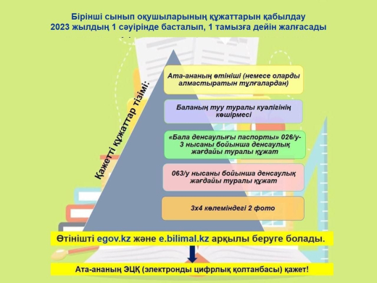

Прием документов от родителей или иных законных представителей детей, поступающих в первый класс, производится с 1 апреля по 1 августа текущего календарного года. Организации образования обеспечивают прием в первый класс детей шести лет и детей, которым в текущем календарном году исполняется шесть лет.

Ата-аналар назарына!!!...

Бірінші сыныпқа баратын балалардың ата-аналарынан немесе өзге де заңды өкілдерінен құжаттарды қабылдау ағымдағы күнтізбелік жылдың 1 сәуірінен 1 тамызына дейін жүзеге асырылады. Білім беру ұйымдары бірінші сыныпқа алты жастағы балаларды және ағымдағы күнтізбелік жылда алты жасқа толған балаларды қабылдауды қамтамасыз етеді.

